THỰC ĐƠN BÁN TRÚ NĂM HỌC 2024-2025

Đơn vị : Trường Tiểu học Tân Trào

***Tuần từ ngày 13/01/2025 đến ngày 17/01/2025***

|  |  |  |  |  |  |
| --- | --- | --- | --- | --- | --- |
| **THỨ/NGÀY** | **MÓN CƠM** | **MÓN MẶN** | **MÓN CANH** | **MÓN TRÁNG MIỆNG** | **GHI CHÚ** |
| ***Thứ 2*** | Cơm trắng | Cá rô phi phi lê chiên  Thịt (lợn + gà) rim gừng | Su hào, cà rốt nấu xương |  |  |
| ***Thứ 3*** | Cơm trắng | Thịt (bò + lợn) rim gừng  Trứng bắc cà chua | Rau cải ngọt nấu thịt băm |  |  |
| ***Thứ 4*** | Cơm trắng | Thịt xào khoai tây  Ruốc lợn | Rau cải ngọt nấu thịt băm |  |  |
| ***Thứ 5*** | Cơm trắng | Lạc chiên giòn  Thịt + đậu sốt cà chua | Canh bắp cải thịt bằm |  |  |
| ***Thứ 6*** | Cơm trắng | Thịt kho tàu  Trứng vịt rán | Canh su hào nấu thịt bằm | Củ đậu |  |

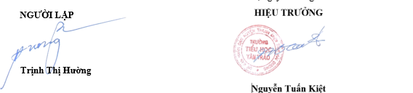Tân Trào, ngày 13 tháng 1 năm 2025